Смещаемые косилки FERRI серии ZMTE Farming

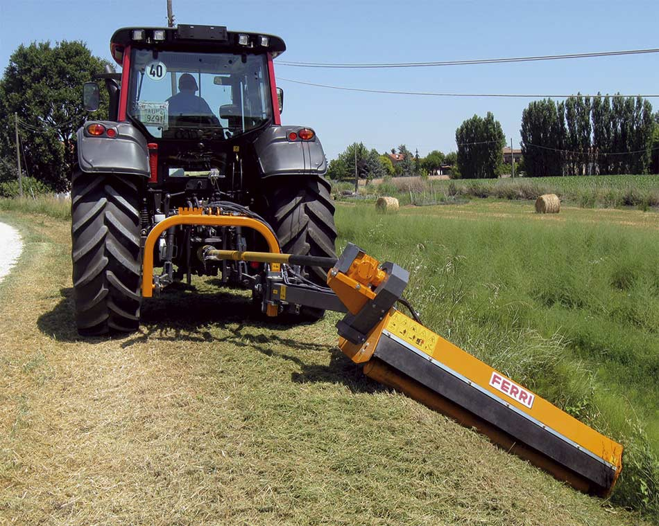
Уважаемый клиент!
Благодарим Вас за интерес, проявленный к нашему оборудованию и представляем Вашему вниманию Итальянскую косилку FERRI.
Оборудование FERRI известно во всем мире благодаря своему качеству, надежности и большому числу опций. Применение высоких стандартов качества, стальных компонентов HARDOX гарантирует отличную производительность даже в самых тяжелых условиях.
Смотрите видео на канале Ferri в России

Смотреть

Смотреть
Полноценная сервисная поддержка на базе собственного представительства компании в России, позволяет сделать работу оборудования FERRI бесперебойной, высокопроизводительной и минимизировать сроки поставки и обслуживания!
Преимущества смещаемых косилок Ferri:
- Системы защиты от смещения в транспортном положении без цепей и кронштейнов;
- Гидравлическая система защиты при столкновении с препятствиями;
- Уникальные запатентованные технологии расположения редуктора и трехточечной навески
- Внутренняя износостойкая рама
- Регулируемый по высоте задний ролик (регулировка высоты кошения) увеличенного диаметра
- Большой выбор моделей для удобства работ в любых условиях
Расширенную информацию о заводе и продукции можно найти на сайте www.ferrirus.ru

Стоимость косилки: уточняйте
Срок поставки: из наличия
Базис поставки: г. Ярославль
Гарантия: 12 месяцев

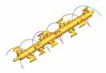ЦЕНТРАЛЬНЫЕ И СМЕЩАЕМЫЕ КОСИЛКИ

6- рядный ротор

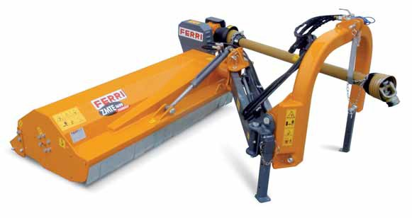Соединение на самосмазывающихся втулках
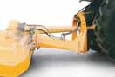6 -рядный спиральный ротор
Кронштейн для гидрошлангов

Плавающая рама для повторения контура
поверхности
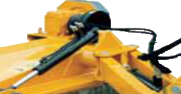

Соединения на самосмазывающихся
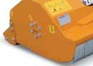
втулках

Транспортировный механический блок

Плавающая рама

Внутреннее расположение подшипников ротора

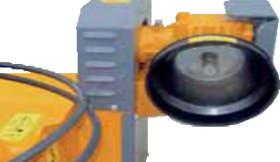
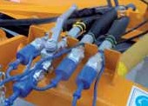Внутренние расположение подшипников ротора

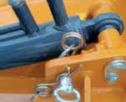Гидравлический цилиндр смещения на параллельных рычагах
Соединения на самосмазывающихся втулках

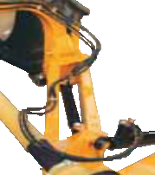
Смещающий гидравлический цилиндр, расположенный между параллельными рычагами, для лучшей защиты во
Мощность
л.с.
ZMTE 1600 FARMING
ZMTE 1800 FARMING
ZMTE 2000 FARMING
50
60
70 80 Мин. вес трактора
Кг
2200
2400
2600
Мин. ширина трактора
м
1,80
2,00
2,20
время работы
Механический транспортировочный блок с ручной активацией. (без цепей
и держателей)
Механический транспортировочный блок
(без цепей и держателей)
Редуктор размещен вне блока странсмиссии (большее смещение)

Рабочие позиции

A

ZMTE1600 ZMTE1800 ZMTE2000
ZMTE1600
ZMTE1800
ZMTE2000
+90°
-45°

D
B
E
C

ZMTE1600 ZMTE1800 ZMTE2000
A | m | 2,80 | 3,00 | 3,20 | C | m | 1,64 | 1,84 | 2,04
B | m | 1,92 | 1,97 | 1,97 | D | m | 0,22 | 0,22 | 0,22
 |  |  |  |  | E | m | 1,80 | 1,86 | 1,86

Комплектуется

- Редуктор расположен снаружи от трансмиссии (способствует большему выносу, и меньшему углу излома ВОМ)
- Гидравлическая система блокировки для транспортировки с ручнонй активацией. (позволяет избежать аварий при движении, без применения цепей или держателей)
- Механический блокирующий палец (для стропления тела косилки при транспотировки без изспльзования цепей, держателей)

- 6 -рядный ротор
- Плавающая рама (соединяющий
кронштейн к трактору позволяет
рабочей головке повторять контур
замли, что предотвращает поломку
манипулятора)
- Обгонная муфта редуктора
- Гидроцилиндр смещения
расположен между рычагами, что

ТехРабочие позициинические характеристики

* Максимальное смещение рассчитывается от центральной оси трактора

Дополнительные опции

Комплект гидрораспределения плавающего режима (опция)
Сменные салазки (в комплекте)
улучшает его защищенность во время работы
  - Гидроцилиндр для регулировки угла наклона головки
Модель | Рабочая ширина  м | Макс. смещение  м | Рабочие углы  градусов |  | Вес  Кг | ВОМ  об./мин. | Ремней  шт. | Скорость ножа  м/сек.
ZMTE1600 Farming | 1,64 | 2,80 | 45° | 90° | 532 | 540 | 3 | 46
ZMTE1800 Farming | 1,84 | 3,00 | 45° | 90° | 610 | 540 | 3 | 50
ZMTE2000 Farming | 2,04 | 3,20 | 45° | 90° | 636 | 540 | 4 | 50

  - Вращающие и параллельные рычаги на самосмазывающихся втулках
Количество ножей
Модель |  | ножей
ZMTE1600 Farming | A | 40 Y ножей
 | B | 20 молотообразных ножей
ZMTE1800 Farming | A | 48 Y ножей
 | B | 24 молотообразных ножей
ZMTE2000 Farming | A | 48 Y ножей
 | B | 24 молотообразных

  - Закаленные пальцы
  - Внутреннее расположение подшипников ротора
  - Задний прикатрной ролик
Ø 140 мм
  - Передняя металлическая защита
  - Усиленный ВОМ с адаптером к трактору, Комплект ЗИП (подшип- никовый узел опорного ролика и ротора)
- Гарантийный период 12 месяцев

Гидравлическая система защиты при столконовениях (в комплекте)
Двухколенный вал отбора мощности (комплектуется на заводе) (опция)
Ножи

Взаимозаменяемы на одном типе роторе
Рекомендуется наличие трехточечной навески с плавающим режимом и двух свободных гидролиний

Мы подготовили для Вас дополнительную информацию по косилкам Ferri:
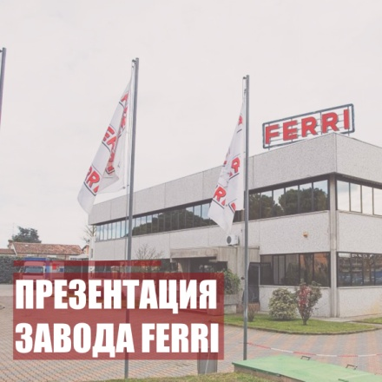 | 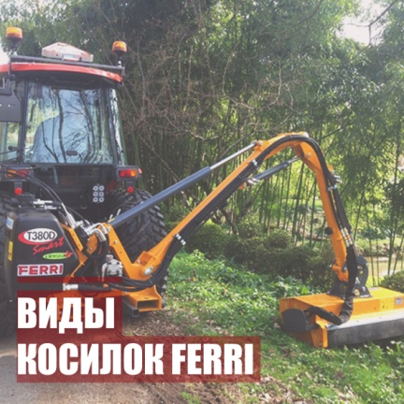
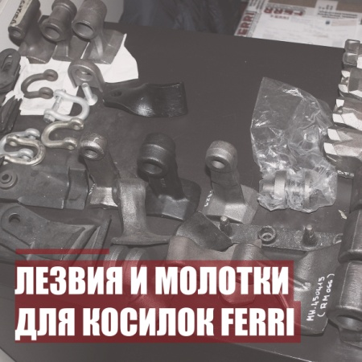 | 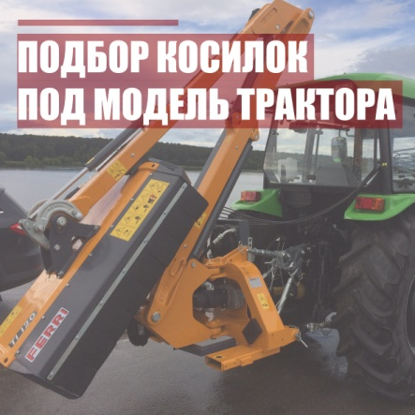
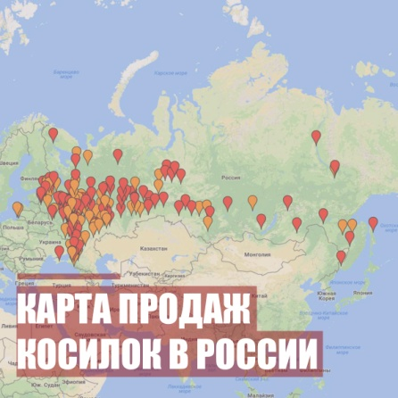 | 